**TEMA A**

**PARA EL SIGUIENTE CASO REALICE EL DISEÑO DE CASOS DE PRUEBAS:**

1. Pruebas unitarias de caja negra:
   1. Clases de equivalencias (Tabla de clases y de casos de pruebas)
   2. Valores limites (Tabla de casos de pruebas)
2. Pruebas de integración
   1. Basadas en hilos
3. Diagrama de secuencia
4. Casos de pruebas (Tabla de estados, tabla de posibles valores)
   1. Pruebas incrementales
5. Determine los métodos, diseñe un esquema que relacione los métodos o componentes
6. Diseñe pruebas incrementales ascendente
7. Diseñe pruebas incrementales descendentes

|  |  |
| --- | --- |
| ***Nombre*** | **Ingresar Cotización** |
| ***Identificación*** | CU_19 |
| ***Autor Participante*** | Administrador |
| ***Condiciones Iniciales (Precondiciones)***   * El administrador debe haber iniciado sección. * Deben existir datos almacenados de clientes. * Deben existir datos almacenados de productos. | |
| ***Condiciones De Salida (Poscondiciones)***  * Se ha ingresado una nueva cotización. | |
| ***Referencias Cruzadas*** | |
| ***Flujo Principal***   1. El Administrador selecciona la opción de ingresar cotización en el menú de Cotizaciones. 2. El administrador ingresa el código o número de la cotización y la fecha. 3. La aplicación solicita el código de cada producto a anexar en la cotización y la cantidad. 4. El administrador ingresa los datos de cada producto para realizar la cotización. 5. La aplicación solicita la identificación del cliente para anexar su información 6. El administrador ingresa la identificación del cliente, para tomar los datos del cliente. 7. La aplicación solicita la confirmación del ingreso de la cotización. 8. El administrador selecciona la opción de aceptar. 9. La aplicación guarda los datos: fecha en la que se ingresa la cotización, el código o numero de la cotización y de cada producto ingresado: el código y la cantidad, además los datos a quien va dirigida la cotización. Y muestra un mensaje indicando que la cotización ya fue ingresada. | |
| ***SubFlujos***  4ª. Si el código del producto no existe en los datos almacenados de los productos se muestra un mensaje de error y se da la opción de ingresarlo nuevamente.  6ª. Si la identificación no existe en los datos almacenados, se muestra un mensaje de error y se da la opción de ingresarlo nuevamente.  7ª. Si el administrador selecciona la opción de cancelar, el software cancela la operación de ingreso de la cotización. | |

3. Pruebas unitarias: Técnica de caja blanca

1. Obtenga el seudocódigo del caso de uso expuesto
2. Dibuje el grafo de flujo del programa
3. Calcular la complejidad ciclomática mediante las tres fórmulas, señalando las regiones sobre el grafo.
4. Definir conjuntos de caminos
5. Realizar los casos de pruebas

**TEMA B**

**PARA EL SIGUIENTE CASO REALICE EL DISEÑO DE CASOS DE PRUEBAS:**

1. Pruebas unitarias de caja negra:
   1. Clases de equivalencias (Tabla de clases y de casos de pruebas)
   2. Valores limites (Tabla de casos de pruebas)
2. Pruebas de integración
   1. Basadas en hilos
3. Diagrama de secuencia
4. Casos de pruebas (Tabla de estados, tabla de posibles valores)
   1. Pruebas incrementales
5. Determine los métodos, diseñe un esquema que relacione los métodos o componentes
6. Diseñe pruebas incrementales ascendente
7. Diseñe pruebas incrementales descendentes

|  |  |  |  |
| --- | --- | --- | --- |
| |  |  | | --- | --- | | **Nombre:** |  | | Evaluar Campaña |
| **Descripción:** | Permite al usuario evaluar una campaña. Este caso se debe tanto "Crear Campaña" como "Registrar Empresa" |
| **Actores:** | **Usuario.** |
| **Precondiciones:** | Ninguna. |
| **Flujo de eventos:** | 1. El usuario inicia sesión, digita su usuario y contraseña. 2. El usuario elige la plataforma para la cual desea evaluar la campaña y pulsa “Aceptar”. 3. Introduce los datos requeridos para la evaluación (código de la campaña) y pulsa "Continuar". 4. Si los datos no son correctos, se validará el formulario y se mostrará un mensaje de error debajo de los campos correspondientes. 5. Si los datos son correctos accederá al menú de selección de empresa, donde dispondrá de 3 opciones: 6. Si la empresa con la que desea relacionar la campaña ya está en el sistema, podrá elegirla directamente de la lista de empresas registradas. 7. Si el usuario desea seleccionar una empresa con la que ya ha trabajado anteriormente, podrá hacerlo desde el menú de empresas utilizadas por dicho usuario que le será mostrada por pantalla. 8. Si la empresa buscada no está en el sistema y lo desea, podrá registrarla seleccionando "Crear nueva Empresa".  * Para registrar una empresa deberá introducir su nombre y presupuesto y pulsar "Crear". * Si los datos no son correctos, se validará el formulario y se mostrará un mensaje de error debajo de los campos correspondientes. * Si los datos son correctos se creará una nueva empresa en el sistema.  1. Se mostrará la pantalla del balance final de la campaña con su correspondiente imagen y evaluación sobre ella. |
| **Post-condiciones:** | Se evalúa la campaña**,** se crea una instancia de dicha campaña en la BBDD y si el usuario ha decidido insertar una nueva empresa en el proceso, será almacenada en el sistema. |

3. Pruebas unitarias: Técnica de caja blanca

1. Obtenga el seudocódigo del caso de uso expuesto
2. Dibuje el grafo de flujo del programa
3. Calcular la complejidad ciclomática mediante las tres fórmulas, señalando las regiones sobre el grafo.
4. Definir conjuntos de caminos
5. Realizar los casos de pruebas

Codigo de la campaña

Presupuesto

Nombreempresa

Usuario

Contraseña

|  |  |  |  |
| --- | --- | --- | --- |
| **Entradas** | **Condiciones** | **Clases válidas** | **Clases no válidas** |
| CodigoCampaña | cadena entre 4 y 10 caracteres | (1). 4< CodigoCampaña <10 | (2). CodigoCampaña <4  (3). CodigoCampaña >10  (4). CodigoCampaña es null |
| Usuario | cadena entre 2 y 12 caracteres. | (5).2< Usuario< 12 | (6). Usuario <2  (7). Usuario >12  (8). Usuario es null. |
| Contraseña | cadena entre 8 y 12 caracteres | (9). 8<Contraseña< 12, | (10). Contraseña<8  (11). Contraseña>12  (12). Contraseña es null |
| Nombreempresa | cadena entre 3 y 20 caracteres | (13). 3< Nombreempresa < 20, | (14). Nombreempresa <3  (15). Nombreempresa>20  (16). Nombreempresa es null |
| Presupuesto | Campo numérico 7 numeros | (17). 0< Presupuesto < 9999999 | (18). Presupuesto<0  (19). Presupuesto>9999999 |

|  |  |  |  |
| --- | --- | --- | --- |
| **Datos de entrada** | **Valor** | **Escenario** | **Resultado esperado** |
| CodigoCampaña | 3893 | Correcto |  |
| CodigoCampaña | 3894389430 | Correcto |  |
| CodigoCampaña | 83289239893289238923988932 | Incorrecto | Error |
| CodigoCampaña | “” | Incorrecto | Error |
| Usuario | Pollo23893 | correcto |  |
| Usuario | Iukatn20 | Correcto |  |
| Usuario | sdjhsdsjhsdjhdshjsdhjsdhjsdjhsd | InCorrecto | Error |
| Usuario | “ “ | Incorrecto | Error |
| Contraseña | ******** | Correcto |  |
| Contraseña | ************ | Correcto |  |
| Contraseña | “ “ | inCorrecto | Error |
| Contraseña | ************************************** | inCorrecto | Error |
| Nombreempresa | amalayaneyt | Correcto |  |
| Nombreempresa | colpensar | Correcto |  |
| Nombreempresa | “ “ | inCorrecto | Error |
| Nombreempresa | sdjkjskdjksjkdjskjksdjksdjkdsjskd….21 | inCorrecto | Error |
| Presupuesto | 939303 | Correcto |  |
| Presupuesto | 300000 | Correcto |  |
| Presupuesto | 389289389238989238932 | inCorrecto | Error |
| Presupuesto | “” | inCorrecto | Error |

**TÉCNICA DE VALORES LIMITE**

|  |  |
| --- | --- |
| **CONDICIÓN** | **DESCRIPCIÓN DE LOS CASOS DE PRUEBA** |
| CodigoCampaña**:** Caracteres del 4-10 | CodigoCampaña Caracteres identificados = 10 |
| CodigoCampaña Caracteres identificados = 4 |
| CodigoCampaña Caracteres identificados = 11 |
| CodigoCampaña Caracteres identificados = 3 |
| Usuario**:** Caracteres del 2-12 | Usuario Caracteres identificados = 12 |
| Usuario Caracteres identificados = 2 |
| Usuario Caracteres identificados = 13 |
| Usuario Caracteres identificados = 1 |
| Contraseña**:** Caracteres del 8-12 | Contraseña Caracteres identificados = 12 |
|  | Contraseña Caracteres identificados = 8 |
|  | Contraseña Caracteres identificados = 13 |
|  | Contraseña Caracteres identificados = 7 |
| Nombreempresa**:** Caracteres del 3-20 | Nombreempresa Caracteres identificados = 20 |
|  | Nombreempresa Caracteres identificados = 3 |
|  | Nombreempresa Caracteres identificados = 21 |
|  | Nombreempresa Caracteres identificados = 2 |
| presupuesto**:** Campo numerico del 0-9999999 | presupuesto Caracteres identificados = 9999999 |
|  | presupuesto Caracteres identificados = 0 |
|  | presupuesto Caracteres identificados <0 |
|  | presupuesto Caracteres identificados = 99999999 |

Pruebas Incrementales

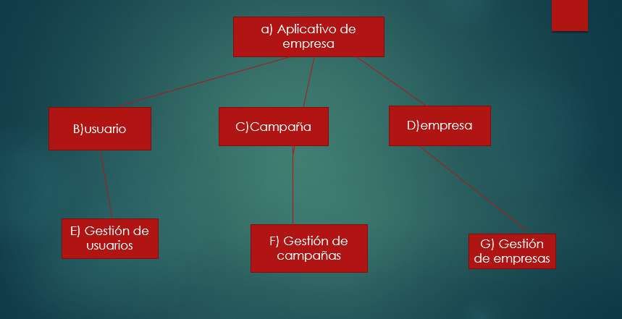

* Incremental Ascendente
  + Unitarias de (E,F,G)
  + Integración de (B con E),(C con F),(D con G)
  + Integración de (A con B),(A con C),(A con D)
* Incremental Decendente
  + Primero en Profundidad Completando la Rama del Árbol
    - (A,B,E,C,F,D,G)
  + Ahora en Anchura
    - (A,B,C,D,E,F,G)
* **Pruebas basadas en hilos**

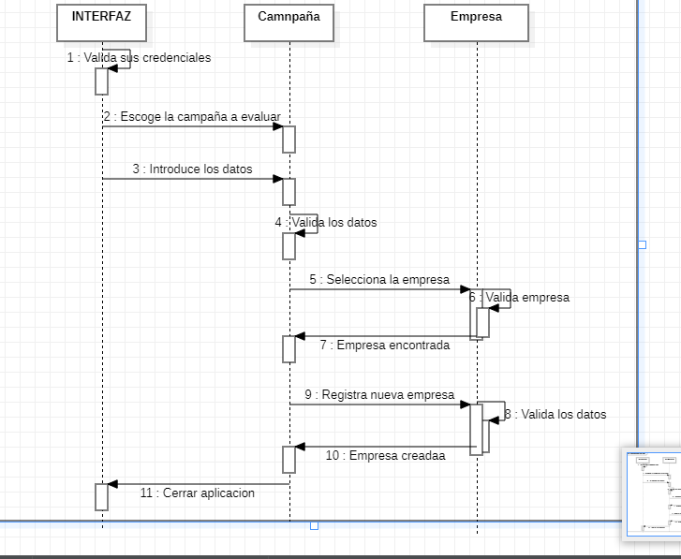

* **Tabla de Estados**

|  |  |
| --- | --- |
| **ELEMENTO** | **POSIBLES ESTADOS** |
| Empresa | Existe, No existe |
| Usuario | Encontrado, No encontrado |
| Campaña | Evaluada, no evaluada |